PRZEDMIOT: projekt zespołowy II
KIERUNEK: informatyka semestr VI / stacjonarne
ROK AKADEMICKI: 2019/2020 semestr letni
GRUPA:
- Górski Michał – 8401
- Kaczorowski Bartosz – 8406
- Kacprzak Klaudia Kamila – 8405

CEL BIZNESOWY:
Stworzenie aplikacji umożliwiającej złożenie zamówienia w wybranym lokalu gastronomicznym z możliwością dostawy do wybranego miejsca, lub odbioru osobistego.
W aplikacji można przeglądać ofertę dań, lub listę lokali, które są dostępne w serwisie. Dla użytkowników aplikacja jest dostępna z poziomu strony internetowej lub aplikacji moblinej.
Jednocześnie dla lokali gastronomicznych jest możliwość korzystania z aplikacji desktopowej, w celu zarządzania swoją ofertą oraz podglądu zamówień.

Aplikacja kierowana jest do osób, które chcą zamówić jedzenie z dowolnego miejsca, ale np. wygodniej im korzystać z formularzy internetowych, lub nie mogą w danej chwili wykonać połączenia telefonicznego.

Tego typu rozwiązania są popularne i ciągle się rozwijają, stanowiąc wygodną alternatywę dla stałych użytkowników Internetu, lub urządzeń mobilnych. Jednocześnie oferując wygodne zapoznanie się z menu danego lokalu. Jest potrzebne, bo ludzie muszą jeść.

PLANOWANIE TECHNOLOGIE:
- aplikacja desktopowa: C# z wykorzystaniem Visual Studio
- aplikacja mobilna: C# korzystając z Visual Studio
- aplikacja webowa: html, CSS, JS, PHP z wykorzystaniem Visual Studio Code
- baza danych: MySql

WYBÓR METODYKI:
Początkowo przewidywany był model SCRUM, szybko jednak okazało się, że dla realizacji powziętych celów znacznie lepiej sprawdzi się model przyrostowy.
Umożliwił on opracowanie wstępnego założenia jak powinien wyglądać planowany przez grupę system, prace nad którym dzielone są na etapy wraz z określeniem zasięgu realizacji do danego punktu harmonogramu, np. utworzenie komunikującej się bazy danych, stworzenie aplikacji dekstop, umożliwiającej logowanie i wyświetlenie wyników dla zadanego użytkownika, aplikacja web z możliwością rejestracji i logowania. Dzięki temu projekt postępował w kolejnych „skokach jakościowych” umożliwiających jednocześnie sprawdzenie pierwszych integralności pomiędzy poszczególnymi elementami.

PODZIAŁ PRAC:
- aplikacja desktop – Bartosz Kaczorowski, Klaudia Kamila Kacprzak
- aplikacja web – Michał Górski
- baza danych – Klaudia Kamila Kacprzak
- aplikacja mobilna – cała grupa
- sprawozdanie, diagramy – Klaudia Kamila Kacprzak

HARMONOGRAM:
09.03.2020 | repozytorium. Temat zadania projektowego
16.03.2020 | opis biznesowy projektu, założenia, funkcje
23.03.2020 | wymagania funkcjonalne i niefunkcjonalne, przypadki użycia, diagram przypadków użycia, diagram sekwencji. Technologia, metodyka, podział pracy, harmonogram
30.03.2020 | utworzenie bazy danych
06.04.2020 | stworzenie prototypów aplikacji: desktop i web
20.04.2020 | aplikacje: desktop i web (dopracowanie kodu wykonawczego, komunikacji)
27.04.2020 | deadline: komunikacja
04.05.2020 | aplikacje: desktop i web (funkcjonalności rozszerzające, dopracowanie wyglądu)
11.05.2020 | deadline: aplikacje dekstop i web, baza danych
18.05.2020 | aplikacje: desktop , web, mobile*
25.05.2020 | Deadline: integracja komunikacji pomiędzy komponentami
01.06.2020 | dopracowanie projektu
08.06.2020 | dokumentacja techniczna projektu
15.06.2020 | gotowy projekt

ZAŁOŻENIA FUNKCJONALNE:
aplikacja desktopowa:
- przeznaczona tylko dla pracowników lokalu
- podgląd złożonych zamówień
- zarządzanie złożonymi zamówień
- zarządzanie ofertą gastronomiczną swojego lokalu w bazie danych:
  - dodawanie dań do oferty
  - usuwanie dań z oferty
  - modyfikacja dań z oferty

aplikacja webowa:
- dostępna zarówno dla zarejestrowanych i niezarejestrowanych użytkowników
- przeglądanie współpracujących lokali
- przeglądanie oferty dań współpracujących lokali
- złożenie zamówienia w wybranym lokalu

aplikacja mobilna:
- obsługuje tylko zarejestrowanych użytkowników
- przeglądanie współpracujących lokali
- przeglądanie oferty dań współpracujących lokali
- złożenie zamówienia w wybranym lokalu
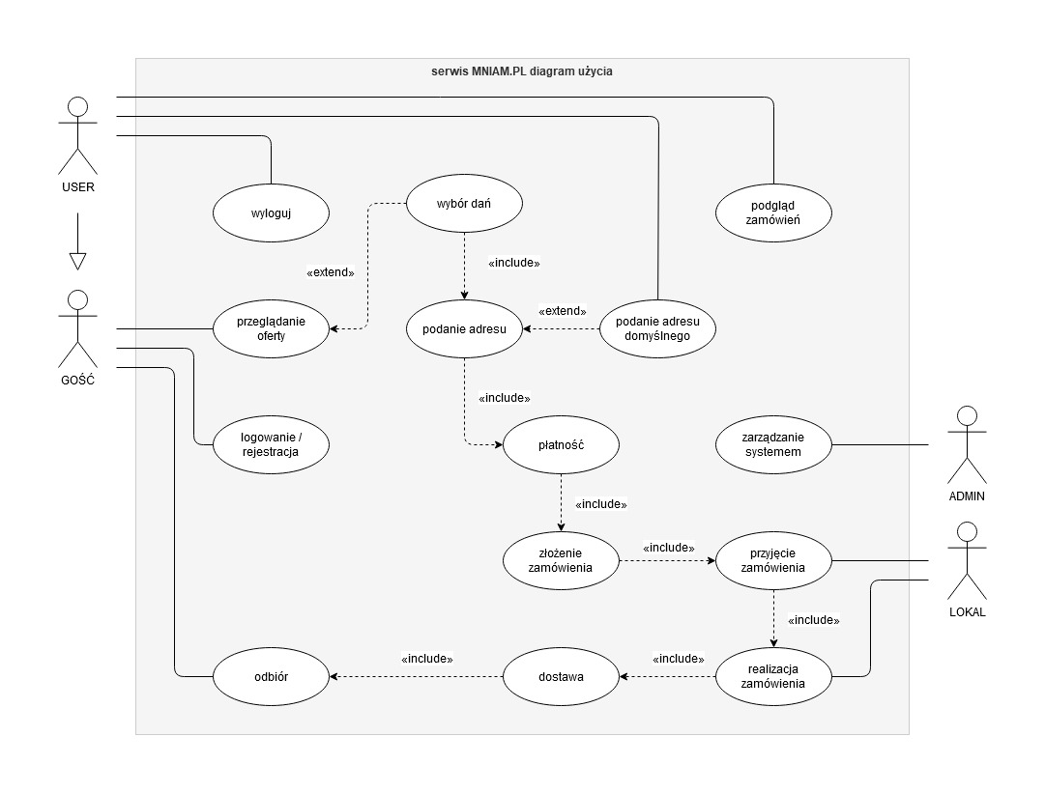Ilustracja 1: diagram użycia
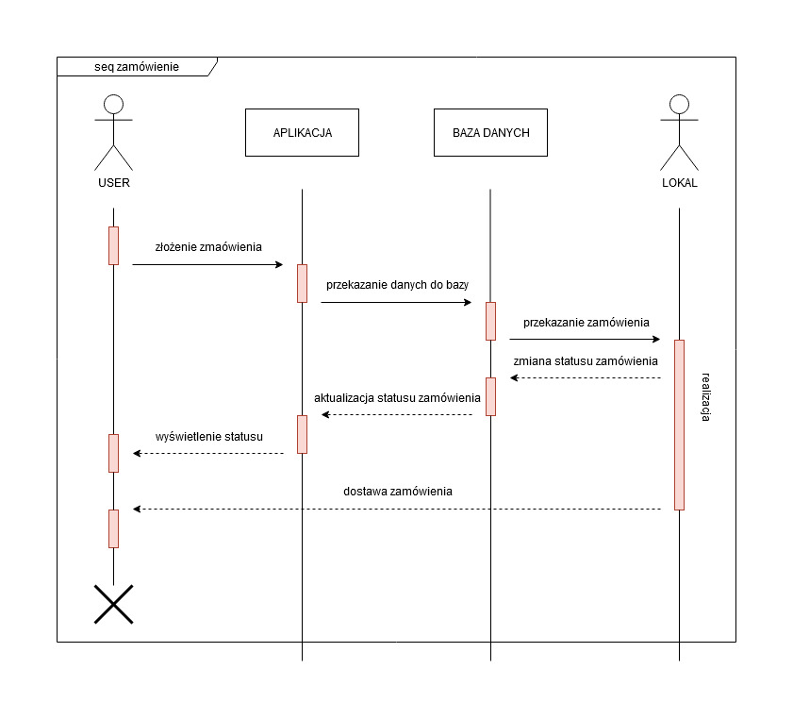Ilustracja 2: diagram sekwencji
WYMAGANIA SPRZĘTOWE / ZAŁOŻENIA NIEFUNKCJONALNE :
łatwość użytkowania | większość potencjalnych użytkowników zazwyczaj miała już styczność z podobnie skonstruowanymi rozwiązaniami, zatem nie będzie miało problemu z korzystaniem z tworzonego programu
niezawodność | w przypadku braku możliwość z aplikacji, istnieje możliwość zamówienia telefonicznego, aplikacja jest tylko inną formą tej samej usługi
przenośność | aplikacja dostępna jest na urządzenia mobilne jako aplikacja, lub jako strona internetowa na dowolne urządzenie z dostępem do internetu
wsparcie | jesteśmy krytykę i potencjalne błędy, aby móc dopracować i ulepszać aplikację (przewidziane stworzenie formularza do zgłaszania błędów)

ANALIZA RYZYKA:
 | pozytywne | negatywne
wewnętrzne | - zespół jest zgrany  - zespół zna swoją metodykę pracy i mocne strony. | - istnieje ryzyko konfliktu.
zewnętrzne | - dostęp do aktualnych technologii  - dostęp do stabilnych łączy internetowych. | - problemy niezależne od zespołu takie jak:  - awarie sprzętowe  - awarie sieci  - choroby  - inne sytuacje losowe.  - problemy komunikacyjne na drogach publicznych.
PRZYPADKI UŻYCIA
akcja: | czynność: | reakcja systemu:
rejestracja użytkownika | - wypełnienie formularza  - kliknięcie przycisku zarejestruj | - dodanie nowego użytkownika do bazy danych
logowanie użytkownika | - podanie danych logowania  - kliknięcie przycisku zaloguj | - sprawdzenie danych logowania  - przekierowanie na stronę główną z rozszerzonymi opcjami użytkownika
złożenie zamówienia | - wybranie dań  - podanie adresu dostawy  - opłacenie zamówienia | - dodanie nowego zamówienia do systemu  - przekazanie informacji do lokalu docelowego
realizacja zamówienia | - odczytanie zamówienia z aplikacji  - zmiana statusu zamówienia | - aktualizacja statusu zamówienia
dostawa | - zmiana statusu zamówienia  - dostarczenie zamówienia | - aktualizacja statusu zamówienia
podgląd historii zamówień | - wybranie odpowiedniej opcji w aplikacji | - wyświetlenie wszystkich zamówień użytkownika

SCHEMAT BAZY DANYCH:
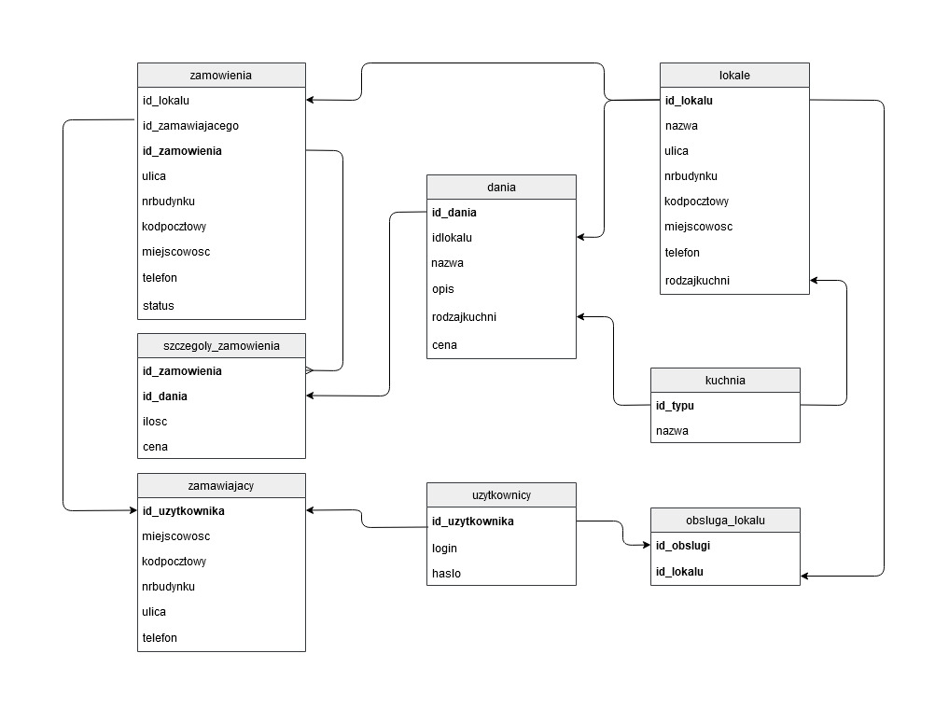
AKTUALNIE ZREALIZOWANE FUNKCJONALNOŚCI:

baza danych:
- stworzenie potrzebnych tabel wraz z powiązaniami
- uzupełnienie bazy danych przykładowymi rekordami do pracy
- sprawdzenie komunikacji w bazie – prawidłowe połączenia, odpowiedź na zapytania

aplikacja desktopowa:
- stworzenie roboczego layoutu aplikacji
- ustanowienie komunikacji pomiędzy aplikacją, a bazą danych
- możliwość logowania do aplikacji, jedynie dla upoważnionych użytkowników

aplikacja webowa:
- stworzenie layoutu aplikacji
- ustanowienie komunikacji pomiędzy aplikacją, a bazą danych
- możliwość rejestracji do serwisu
- możliwość logowania do serwisu

aplikacja mobilna:
- stworzenie layoutu aplikacji
- przeprowadzenie prób funkcjonalności na danych statycznych

